Hoàng minh hoài Phong 17110345

Bài tập
Kiểm thử phần mềm
------o0o------

Bài tập 06b: Kiểm thử hộp trắng

- Thực hiện cá nhân: Thảo luận nhóm, làm và nộp bài cá nhân.
- Thời lượng: 75 phút.
- Cách thức nộp bài: file Word.
- Kết quả / Sản phẩm: file .DOC/.DOCX.
- Yêu cầu cụ thể:
//Cho hàm như sau:
//Yêu cầu:
//1. Xác định các node và vẽ đồ thị dòng dữ liệu cho tất cả các biến của hàm.
//2. Tính độ phức tạp Cyclomatic của đồ thị.
//3. Vẽ lại đồ thị và kiểm thử đời sống của từng biến xem có bất thường không.

int Test(int a, int b, int c)
{
int t;
switch (a) {
case 2: if (b > 9) t = 1;
else t = 8;
break;
case 7: if (b<0 || b > 10) t = 0;
else
if (c>=3) t = 3;
else t = 4;
break;
default: t = 5;
}
return t;
}

- Tài liệu sử dụng:
[1] Bài giảng: Whitebox Testing
[2] Các nguồn trên Internet và wiki.

Bài làm:
Câu 1: Xác định các note và vẽ đồ thị dòng dữ liệu cho tất cả các biến của hàm
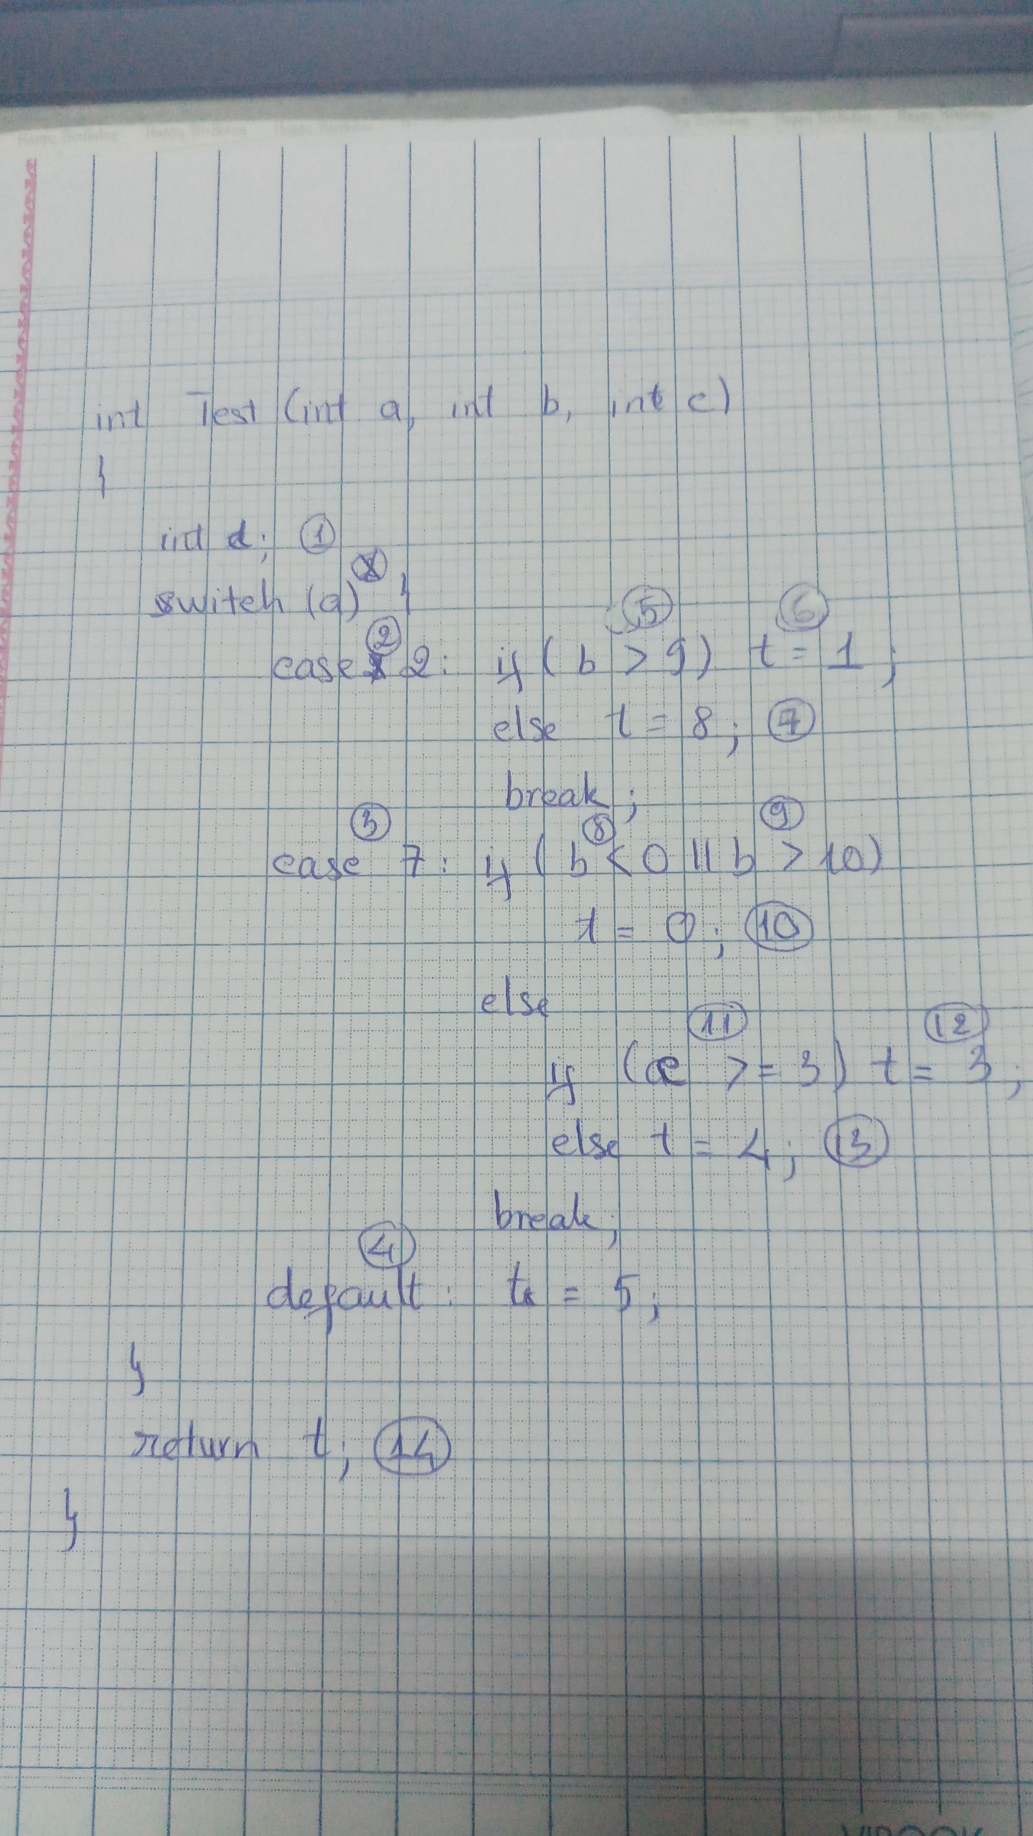
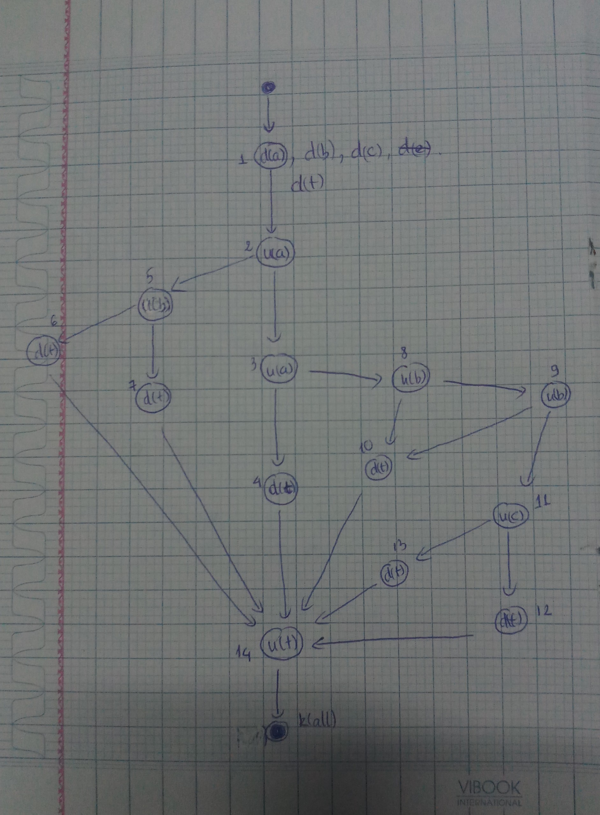

Câu 2: độ phức tạp Cyclomatic của đồ thị
- Đồ thị ở hình trên có 6 nút quyết định nhị phân nên có độ phức tạp C=6+1=7.
- Có 3 biến đầu vào (tham số) và 1 biến cục bộ.
Câu 3: đồ thị kiểm thử đời sống của a, b, c, t.
- Kiểm thử đời sống biến a
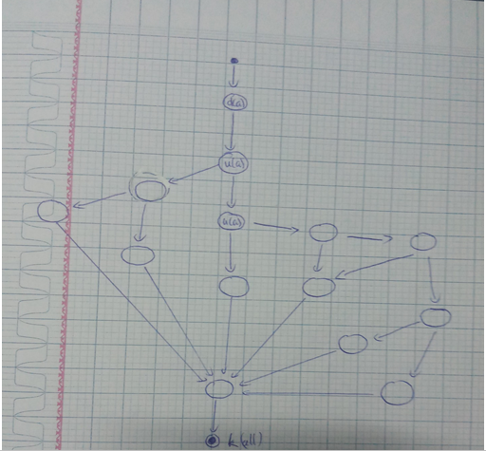
- Kịch bản 1: ~duuk
- Kịch bản 2: ~duk
- Kịch bản 3: ~duk (giống kịch bản 2)
- Kịch bản 4: ~duuk (giống kịch bản 1)
- Kịch bản 5: ~duuk (giống kịch bản 1)
- Kịch bản 6: ~duuk (giống kịch bản 1)
- Kịch bản 7: ~duuk (giống kịch bản 1)
- Cả 7 kịch bản đều không chứa cặp đôi hoạt động nào bất thường cả.
- Kiểm thử đời sống biến b
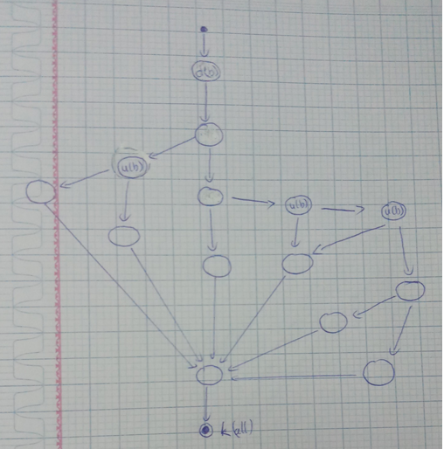
- Kịch bản 1: ~dk
- Kịch bản 2: ~duk
- Kịch bản 3: ~duk (giống kịch bản 2)
- Kịch bản 4: ~duk (giống kịch bản 2)
- Kịch bản 5: ~duuk
- Kịch bản 6: ~duuk (giống kịch bản 5)
- Kịch bản 7: ~duuk (giống kịch bản 5)
- Trong 7 kịch bản trên, chỉ có kịch bản 1 có chứa cặp đôi dk bất thuờng nên cần tập trung chú ý kiểm tra xem có phải là lỗi không.
- Kiểm thử đời sống biến c
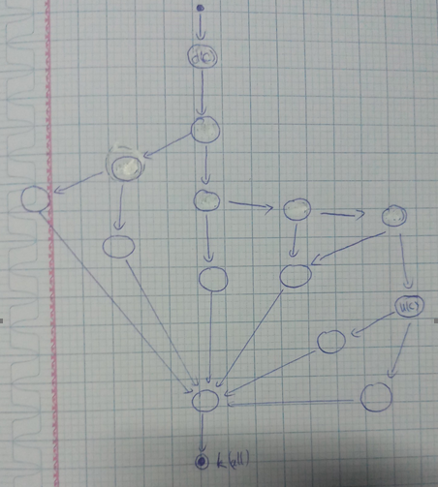
- Kịch bản 1: ~dk
- Kịch bản 2: ~dk (giống kịch bản 1)
- Kịch bản 3: ~dk (giống kịch bản 1)
- Kịch bản 4: ~dk (giống kịch bản 1)
- Kịch bản 5: ~dk (giống kịch bản 1)
- Kịch bản 6: ~duk
- Kịch bản 7: ~duk (giống kịch bản 6)
- Trong 7 kịch bản trên, từ kịch bản 1 đến kịch bản 5 có chứa cặp đôi dk bất thuờng nên cần tập trung chú ý kiểm tra xem có phải là lỗi không.

- Kiểm tra đời sống biến t
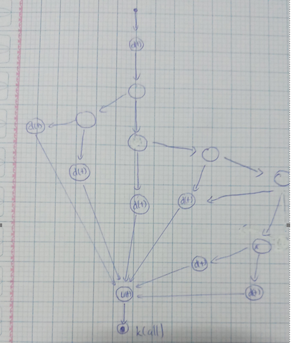
- Kịch bản 1: ~dduk
- Kịch bản 2: ~dduk (giống kịch bản 1)
- Kịch bản 3: ~dduk (giống kịch bản 1)
- Kịch bản 4: ~dduk (giống kịch bản 1)
- Kịch bản 5: ~dduk (giống kịch bản 1)
- Kịch bản 6: ~dduk (giống kịch bản 1)
- Kịch bản 7: ~dduk (giống kịch bản 1)
- Trong 7 kịch bản trên, cả 7 kịch bản đều có chứa cặp đôi dd bất thuờng nên cần tập trung chú ý kiểm tra xem có phải là lỗi không.

